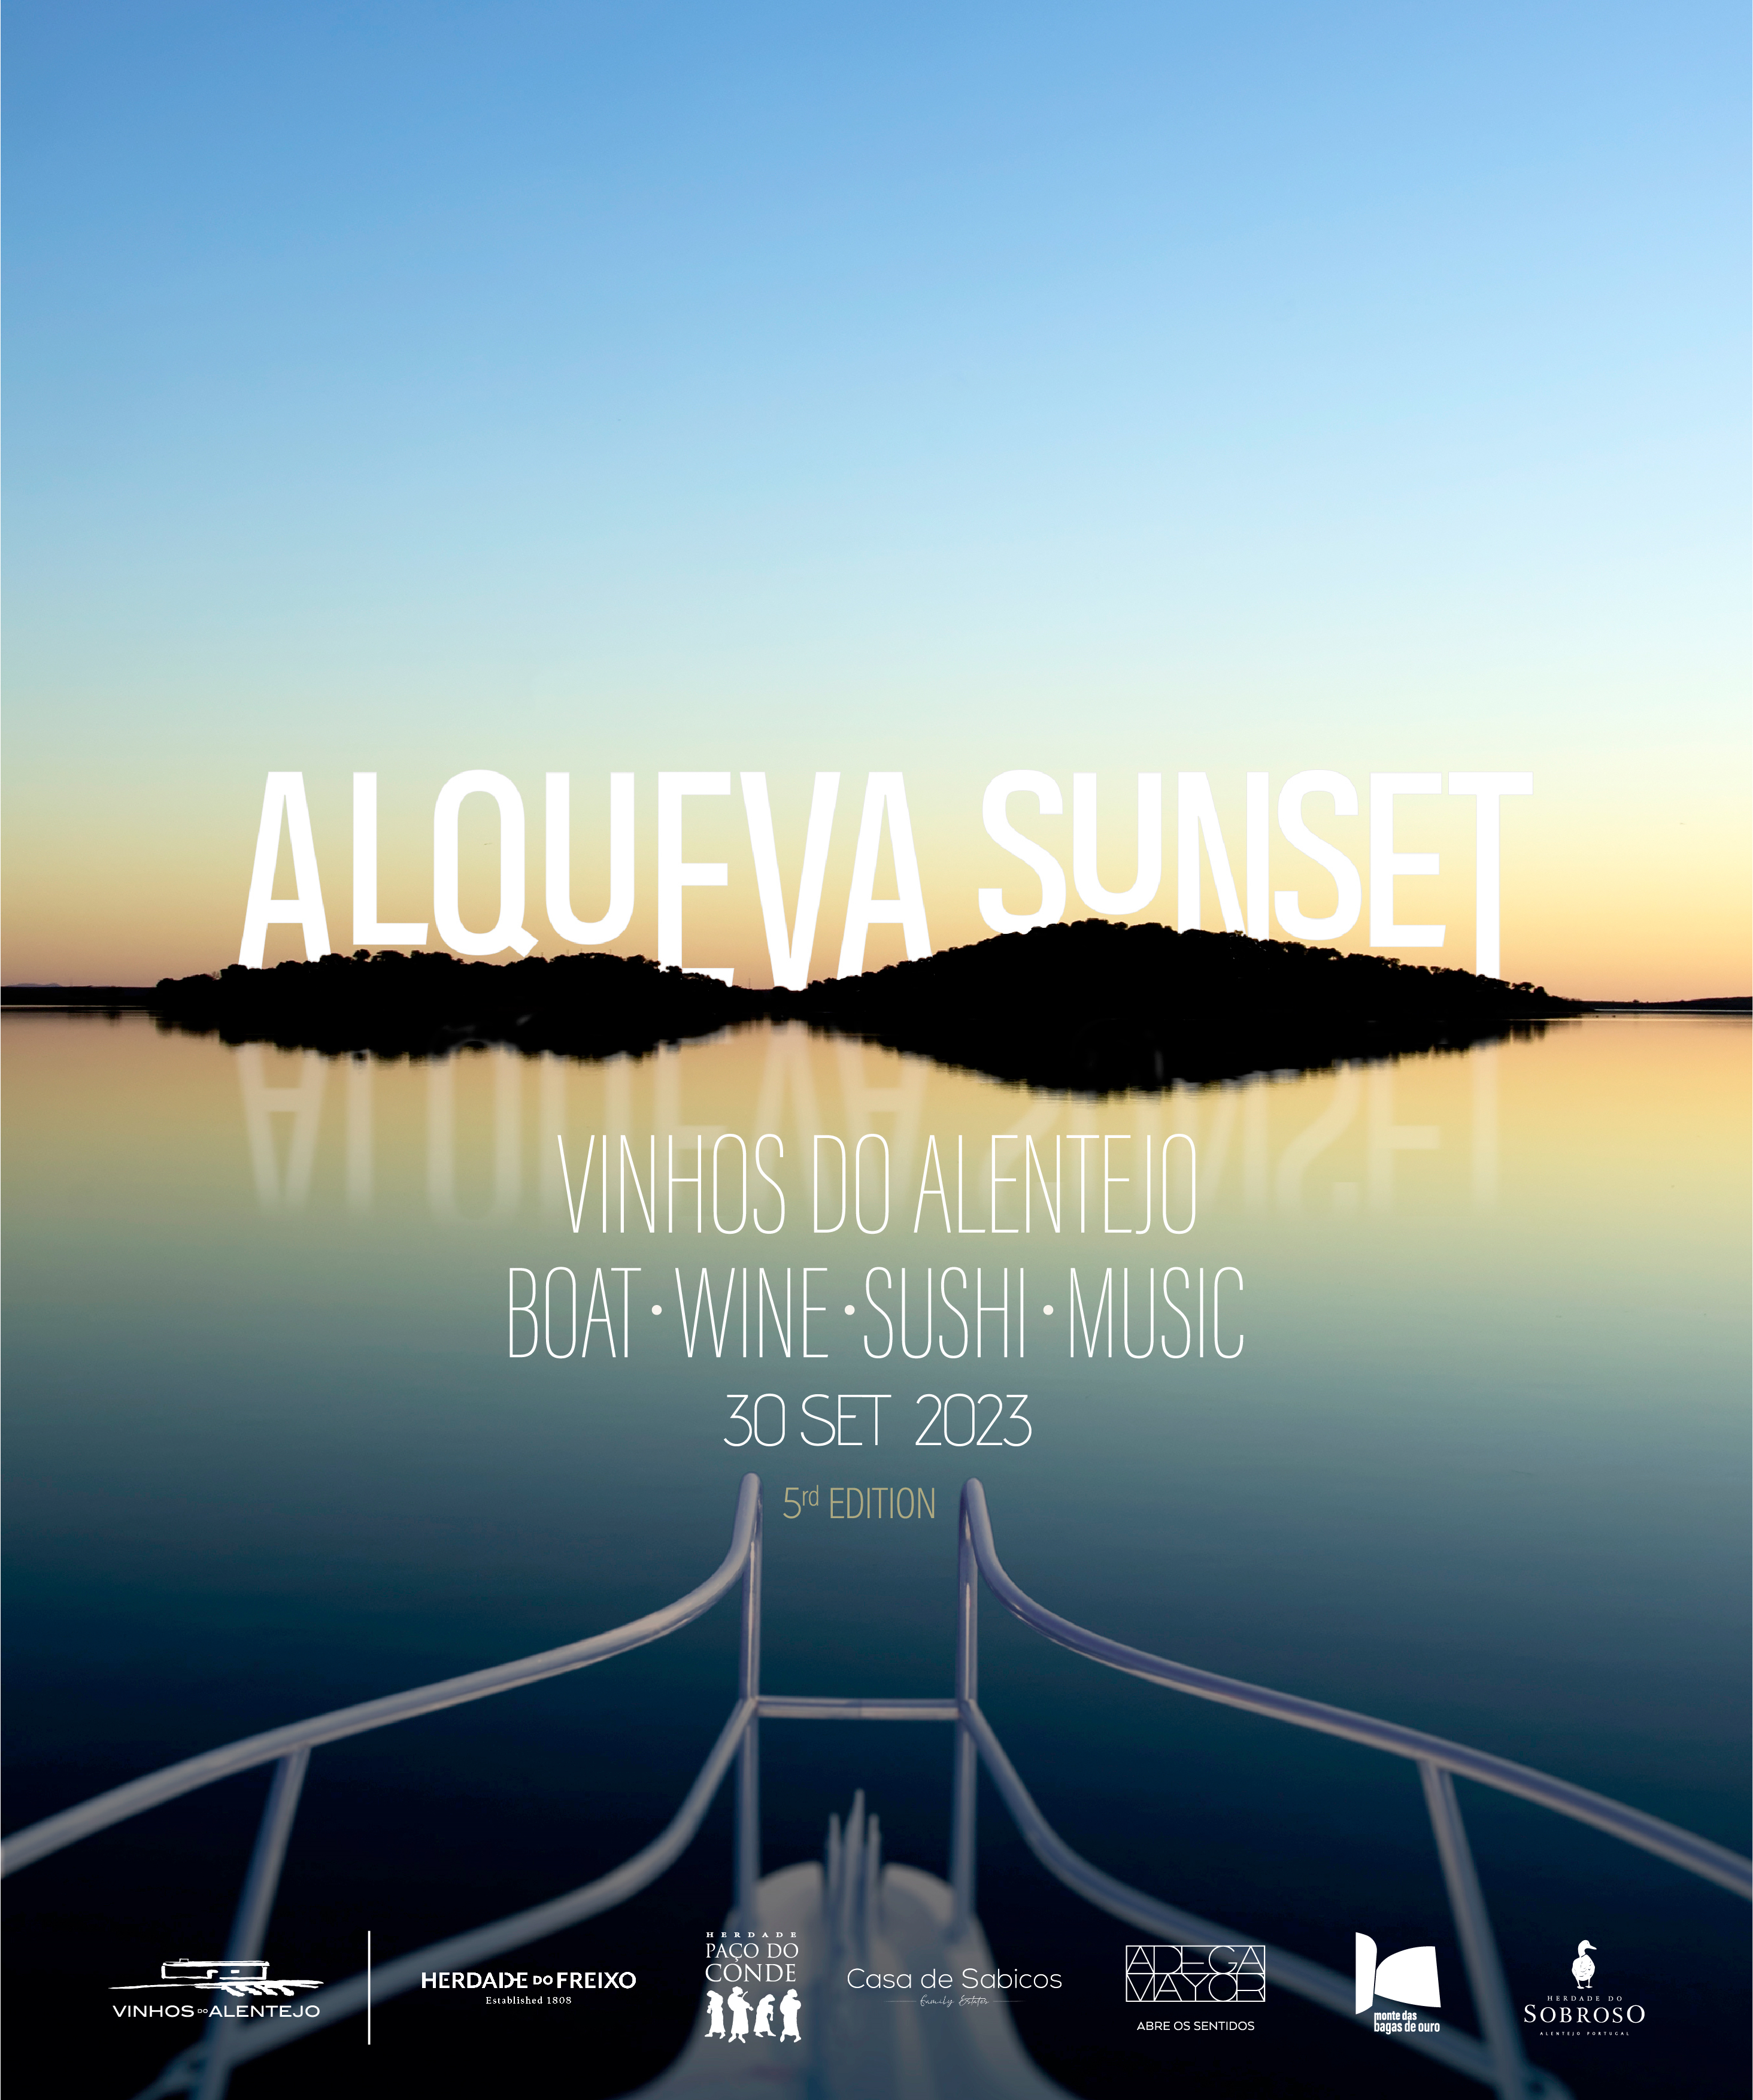
LOCAL: Amieira Marina, 7220-999 Portel.
DATA: 30 de setembro 2023
HORA: 16h – 20.00h
VALOR: 35€
O QUE VAMOS TER:
No dia 30 de setembro, entre as 16h e as 20h, iremos navegar no Alqueva.
Um cenário único, a bordo do barco “Guadiana”, onde poderá provar vinhos brancos/ rosés de 6 produtores de vinho, de referência: Herdade do Freixo, Herdade Paço do Conde, Casa de Sabicos, Adega Mayor, Adega do Montado e Herdade do Sobroso.
Durante o passeio, teremos o habitual sushi do restaurante Samurai.
Já com o sol escondido, o barco “Guadiana” irá atracar.
Para nos animar, teremos mais uma vez, o nosso DJ Bruno Pereira.
Não falte, vamos celebrar o fim de mais um verão.

NOTA: depois de realizar a inscrição, terá direito a uma pulseira, que poderá levantar na Rota dos Vinhos, ou no momento antes de entrar para o barco. Terá ainda direito a um chapéu e uma fita de pescoço.
INSCRIÇÕES ATRAVÉS DO EMAIL: helena.direitinho@vinhosdoalentejo.pt
CASO NÃO GOSTE DE PEIXE CRU E PRETENDA SUSHI COZINHADO “HOT ROLLS”, POR FAVOR, INFORME NO MOMENTO DA INSCRIÇÃO.

